**宿舍管理系统 概要设计**

**软工2班21组**

1. 概述
   1. 系统简述

本系统为宿舍管理系统，利用软件技术将宿舍问题简单化，易于学校对宿舍楼进行管理，易于楼管对宿舍以及入住学生进行管理，易于学生进行与住宿有关的信息查询、申请等，同时统计有关宿舍的一切信息（诸如学生信息、宿舍信息、楼栋信息此类）

* 1. 软件设计目标

成功实现学生信息管理、宿舍管理、宿舍员管理、宿舍分配管理、学生入住管理、学生离校管理、学生注销管理的功能，并系统保证数据存储的持久性与正确性，从而达到将宿舍管理简单化

* 1. 参考资料

无

* 1. 修订版本记录

|  |  |  |  |
| --- | --- | --- | --- |
| 日期 | 版本 | 描述 | 作者 |
| 2021/6/14 | <1.0> | 设计阶段，主要完成整个系统的架构设计 | 组内全体成员 |
| 2021/7/7 | <2.0> | 规范逻辑架构图和物理架构图 | 组内全体成员 |
|  |  |  |  |

1. 术语表

所有术语在需求文档中已经声明，具体可以查看需求文档

1. 设计概述
   1. 系统结构设计
2. 系统逻辑架构（软件的技术架构）：软件运行技术架构

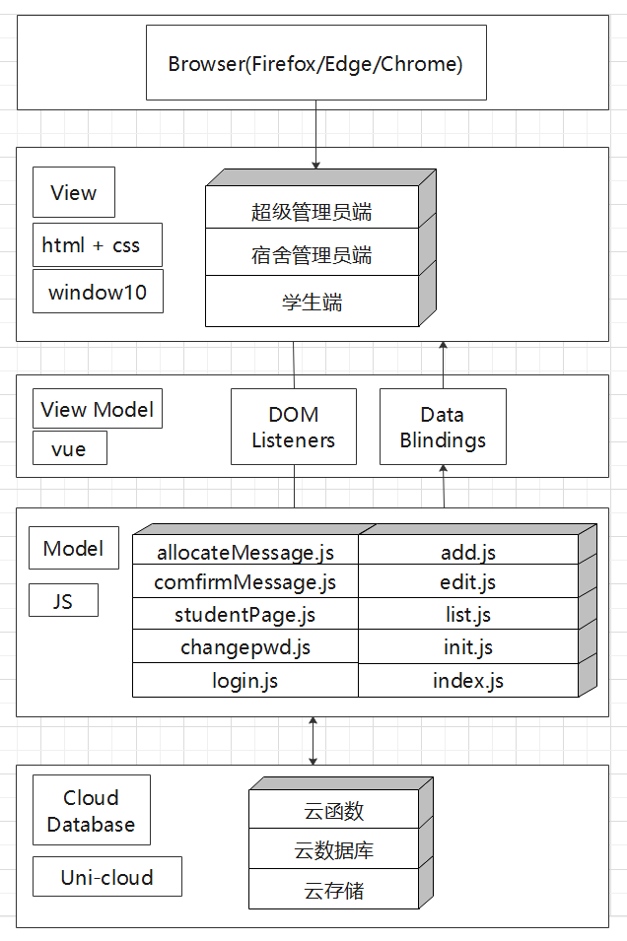

1. 系统物理架构 （物理设备架构图：软件如果部署到物理设备上）

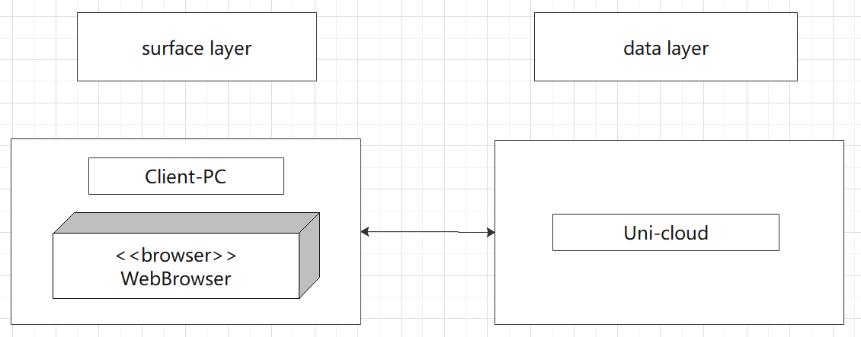

1. 系统数据模型（系统ER模型）

详见《系统数据模型.docx》文档

1. 系统开发架构：系统开发技术架构

本项目，我们使用的是云开发的模式，基于Severless架构；

对于前端，我们采用MVVM的框架，View层封装了DOM操作，ViewModel层采用的是JS前端的vue框架，Model采用以JS形式编写；

对于后端的服务器，我们是基于云数据库，选择的是Unicloud，通过定义云函数设置API，数据存储在云数据库中。与前端的交互主要使用的是集成的SDK。

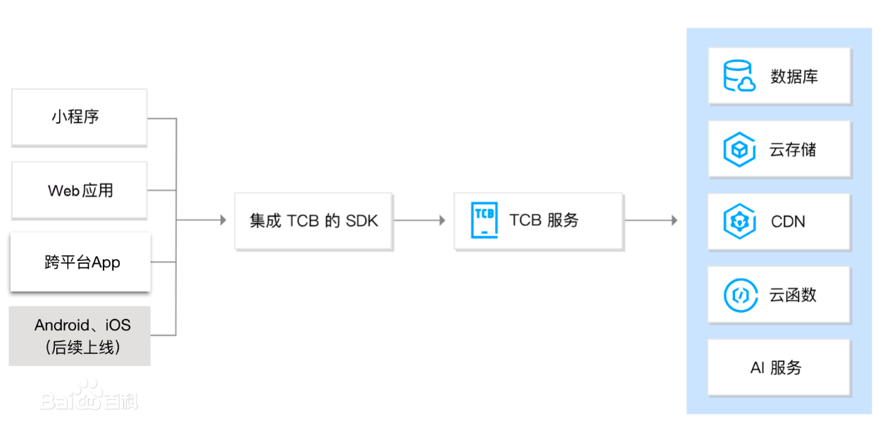

（Severless架构图）

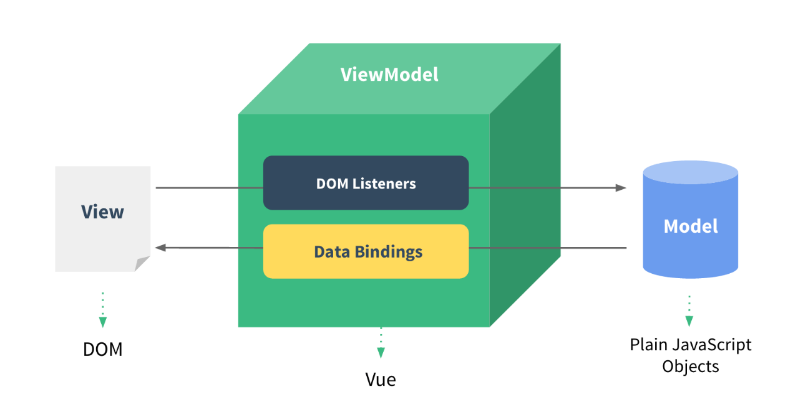

（MVVM架构图）

* 1. 系统接口设计 （外部系统接口 如果没有可以不写）。

无

* 1. 约束和假定 （描述系统设计中最主要的约束，如果没有可以不写等等）。

1. 由于本项目采用了Uni_cloud，而Uni-cloud提供的是一个文档型的数据库，数据库中的每一条记录都是一个JSON格式的对象；
2. 关于云函数的使用，由于是运行在云端的，所以编写完需要部署到云端，才能供客户端调用；
   1. 非功能性设计
3. 安全性：本系统主要有三类参与者，分别是超级管理员、楼管和学生，通过对以上三者的读写权限进行限制，控制其对于数据的操作；
4. 模块化：由于本系统业务流程较多，所以将系统的功能模块化；
5. 可复用性：像系统中的add，edit，list模块在多个功能中都使用到，所以统一设计，只需微调方可运用到不同的功能模块中去；
6. 易用性：本系统的设计结合现实生活中的逻辑（比如在宿舍申请或者宿舍调整始终保持“超管分栋，楼管分楼”的思想）提高易操作性。